2019-2020学年第一学期期中考试
初三物理（考试时间60分钟）
一．选择题（每题2分，共30分）
1．观察身边的物理现象——下列估测最接近实际的是（ ）
A．演奏中华人民共和国国歌所需的时间约为50h
B．我们所用物理教材的宽度约为25mm
C．我们班跑的最快的同学速度能达到20km/h
D．声音在真空中的传播速度是340 m/s[来源:学科网ZXXK]
2. 天坛公园内的回音壁是我国建筑史上的一大奇迹，它的声学原理是（ ）
A．声音的反射 B．声音能在空气中传播
C．声音在墙壁内传播 D．利用回声加强原声
3. 从匀速直线运动的速度公式 v = s/ t得出的结论，正确的是（ ）
A.速度与路程成正比 B.速度与时间成反比
C.速度不变，路程与时间成正比 D.速度与路程成反比
4、甲乙两物体做匀速直线运动，如果甲乙速度之比为4：3，通过的路程之比为5：2，则甲乙所用时间之比为（ ）
A、10：3 B、3：10 C、8：15 D、15：8
5、如图3所示，图4中能正确反映两人运动距离与时间关系的是 （ ）
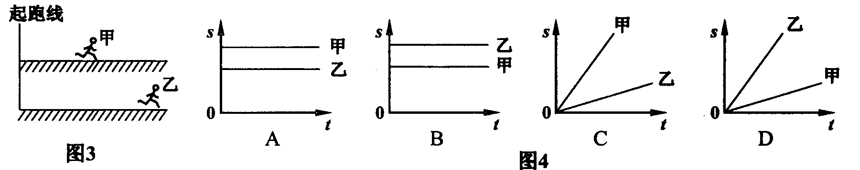

6．以下几个实验现象，能说明声音产生原因的是（ ）
A．放在玻璃钟罩内的电铃正在发声，若从玻璃钟罩内抽气，铃声明显减弱
B．把正在发声的收音机密封在塑料袋里，放入水中，仍能听到收音机发出的声音[来源:Zxxk.Com]
C．拉小提琴时，琴弦的松紧程度不同，发出的声音不相同
D．敲鼓时，鼓面上的纸屑在跳动
7．光从空气斜射入玻璃中，入射角为 60°，则折射角可能（ ）
A. 等于0° B. 小于60° C. 等于 60° D. 大于60°
8．将敲响的鼓面用手一按，声音马上消失，这是因为 ：（ ）
A. 声音传播的速度小了 B. 声音被手吸收了
C.声音传播的速度变大了 D. 鼓面停止了振动
9．医用听诊器的作用是（ ）
A．改变发声体的频率，使音调变高 B．使声源振幅增大，响度增大
C．减少声音的分散 D．缩短听者距发声体距离
10．下列有关光现象的说法正确的是（ ）
A．人靠近平面镜时镜中人的像变大[来源:学科网ZXXK]
B．在光的反射中，入射光线靠近法线时反射光线将远离法线
C．雨后天空中的彩虹是光的色散形成的
D．验钞机利用红外线辨别钞票的真伪
11. 有一种电子牙刷，它能发出超声波，直达牙刷棕毛刷不到的地方，这样刷牙既干净又舒服,下面正确的说法是：（ ）
A．刷牙时，人听不到超声波，是因为超声波不能在空气中传播
B．超声波的音调很低，所以人听不到
C．超声波是由物体振动产生的
D．超声波响度太小，所以人听不到
12. 晓燕在学校春季运动会百米赛跑中以16s的成绩获得冠军，测得她在50m处的速度是6m/s，到终点时的速度为7.5m/s，则全程内的平均速度是（ ）
A.6m/s B. 6.25m/s C. 6.75m/s D. 7.5m/s
13、平面镜成像特点及其应用中有以下说法：
①平面镜所成的是等大的虚像；
②医生为病人检查牙齿时，放在口腔中的内窥镜是平面镜；
③为了扩大视野，在道路弯道处安装一块大的平面镜；
④探究平面镜成像特点时通常选用较薄的透明玻璃板进行实验。
对这些说法，判断正确的是（ ）
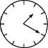
A．①②③④都正确 B．①②③正确，④错误
C．①④正确，②③错误 D．①②④正确，③错误
14、从平面镜里看到背后墙上挂钟的指针位置如图所示,此时准确的时间应该是( )
A.1点20分 B.10点20分 C.10点40分 D.11点20分
15、生活中常用“引吭高歌”“低声细语“来形容声音，这里的“高”、“低”描述的是（ ）
A．音色 B．音调 C．响度 D．频率
二．填空题（每空1分，共15分）
16.加油机给战斗机加油，以加油机为参照物，战斗机是_______（选填“静止”或“运动”）。以地面为参照物，战斗机是________，说明了________
17. 湖边的树木在水中的“倒影”是由光的_______所形成，这些“倒影”往往看起来比树木本身“暗”一些，主要是因为树木的光射到水面时，有一部分发生_______进入了水中
18．在百米赛跑中，甲、乙两个记时员，分别从看到发令枪冒烟和听到枪声开始记时同一运动员的成绩，若甲记录的成绩为11．3s，则乙记录的成绩约为_______s。______计时员成绩误差更小。
19.2011年 7月14日12时10分，广东省兴宁市罗岗镇福胜煤矿发生透水事故，救援工作迅速展开。下午，事故矿井下发现有生命迹象，原来是被困人员通过敲击钻杆，发出“当当”的求救信号，这是因为 _______ 。
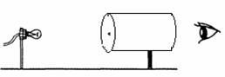
20、减弱噪声的途径有三条，北京市区内禁止汽车鸣笛和燃放烟花爆竹，这是在_______减弱噪声；在公路和住宅区内设置屏障墙和种草、植树，这是在_______减弱噪声；
21、如图所示，将其水平放置，在左侧固定一只与小孔等高的小灯泡，灯泡发光时，可在塑料薄膜上看到灯丝_______ (选填“倒立”或“正立”)的像，成像的原因是_____若只将小圆孔改为三角形小孔，则像的形状_______ (选填“改变”或“不变”)．
22、龟兔赛跑比赛开始后，“观众”通过比较_______认为跑在前面的兔子运动快，由于兔子麻痹轻敌，中途睡了一觉，“裁判员”通过比较_______判定最先达到终点的乌龟运动得快。．
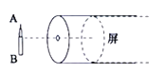
三、作图题(23题5分，24题6分，25题5分，共16分)
23、请在下图（左）中作出蜡烛AB在屏上所成的像A’B’（要求标出A’、B’）。
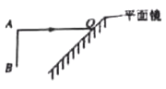
24、如图13所示，一束由A发出的光射到平面镜表面O点，画出物体AB在平面镜中的像，并画出入射光线AO的反射光线。

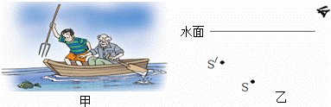
25、如图甲所示，渔民看到水中S′处有一条鱼，为了叉到鱼，他们不是对准图乙中的S′，而是对准位置更深的S叉去．因为S才是鱼真实的位置，S′处是鱼的像的位置。请你在乙图中作出一条由S发出，经过水面后射入人眼的的光线．
四、实验题（26题（4）4分，其他每空1分，共15分）
26．请阅读下面一段短文后，认真思考并回答有关问题。
学习声音之后，小李等同学提出这样一个问题：二胡、琵琶等弦乐器为什么能演奏出不同音调？在认真观察该乐器之后，他们提出了这样几种猜想：①弦乐器的音调跟弦的长短有关；②弦乐器的音调跟弦的松紧有关；③弦乐器的音调跟弦的粗细有关。
为了研究猜想①是否正确？小李等同学进行了如下实验：
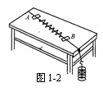
如图1-2所示，将一根胡琴弦的一端绕结在桌子的腿上，另一端绕过桌边的小滑轮，挂上几个祛码，使它在桌面上拉紧，并用A、B两个三角形柱状小木块将弦支起。用一把塑料尺弹拨弦的中部，就可以听见弦发出的声音。然后在其他条件不变的情况下，改变A、B间的距离进行了多次实验，发现A、B间的距离越长，音调越低。
小李他们通过分析归纳，总结得出弦乐器的音调跟弦长短之间的关系，
（1）小李通过上述实验得出的结论是：同一根弦，松紧相同时，弦越长音调越___。
（2）小李实验过程中，要在其他条件不变的前提下，改变A、B之间的距离，所运用的一种研究方法是 ______。
（3）小提琴演员演奏时，手指要在弦上不停地移动，这样做的作用是什么？
（4）若实验改进成能研究猜想③ 的实验，保持不变的有哪些？需要改变什么？
27、如图11所示，是小明在“探究平面镜成像特点”的活动中所选用的器材和活动过程。
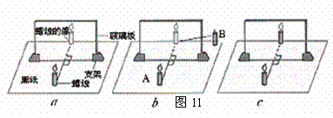
（1）探究活动中对玻璃板放置的要求是：_______________________；
⑵选择蜡烛A和B的要求是：_____________；原因是____________
⑶如果在图a中蜡烛像的位置上放一张白纸板做屏幕，则白纸板__________（填写“有”或“没有”）蜡烛的像；这说明：______
⑷把蜡烛B放到A蜡烛像的位置上，将会看到图c所示的现象。这说明：_________________________________。
⑸如果将蜡烛向靠近镜面的方向移动，那么像的大小将______（填“变大”、“变小”或“不变”）。
⑹图12是小军本人，他在进行实验时，从镜中也观察到了自己的像。那么他在镜中看到自己的像应是图13中的______（填序号）。
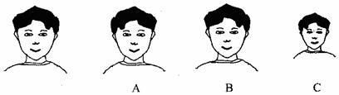

五、计算题（28题14分，29题10分，共24分）

28. 一列200m长的列车以36km/h的速度匀速通过某一隧道，共用了1.5min。则隧道的长度是多少？若此列车用120s的时间匀速通过长为1.6km的长江大桥，则列车运行的速度是多少m/s？

29.在一根长铁管一端重重敲击一下，在铁管另一端的人能听到两次声音，两次声音间隔为2．4s。已知声音在铁管里的传播速度4420m/s，在空气中的传播速度是340m/s，则铁管长度是多少米？

2019—2020学年第一学期期中考试（初三物理）
- 选择题（每题2分，共30分）
1 | 2 | 3 | 4 | 5 | 6 | 7 | 8
9 | 10 | 11 | 12 | 13 | 14 | 15
二、填空题（每空一分，共15分）

16__________ ____________ ______________________________________

17__________ ____________

18_________ ___________

19_______________________________

20___________ ____________

21___________ ____________ _____________

22_______________________________ ________________________________

三、作图题(23题5分，24题6分，25题5分，共16分)[来源:学科网ZXXK]

四、实验题（26题（4）4分，其他每空1分，共15分）
26(1)______ (2)_____________ (3)_____________________

(4)保持不变_:_____________________________________________________

改变_:_____________________________

27、（1）_____________ (2)__________ ___________________________

(3)__________ __________________ (4)______________________________

(5)___________ (6)_________
五、计算题（28题14分，29题10分，共24分）
28、

29、

2019—2020学年第一学期期中考试答案（初三物理）
一
1 | 2 | 3 | 4 | 5 | 6 | 7 | 8
C | A | C | D | D | D | B | D
9 | 10 | 11 | 12 | 13 | 14 | 15
C | C | C | B | D | C | C

二
16、静止 运动 运动和静止是相对的
17、反射 折射 [来源:学,科,网]
18、11.01 甲
19、固体能够传声（固体传声效果好）
20、声源处 传播中
21、倒立 光的直线传播 不变
22、相同时间通过的距离(路程) ；相同距离（路程）所用的时间
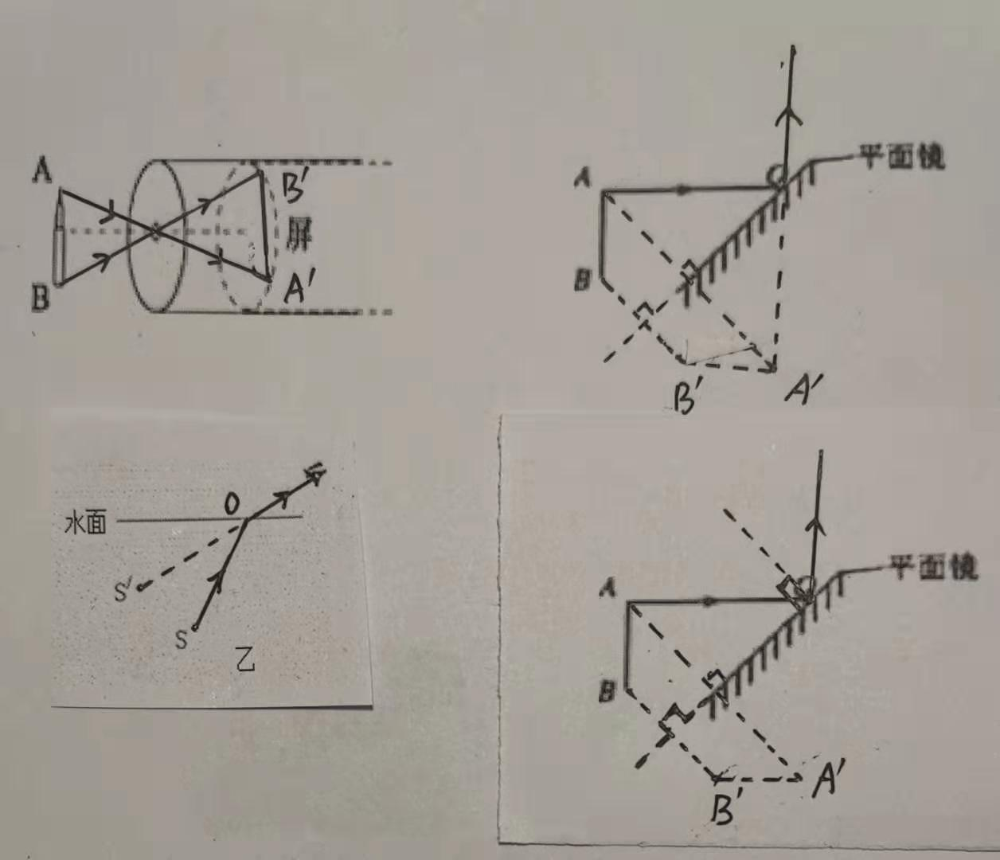
三

四
26（1）低 （2）控制变量 （3）改变音调
(4)保持不变的量 ：AB之间的距离（或位置） 所挂钩码个数 琴弦材料
改变：琴弦的粗细
27、（1）玻璃板与桌面垂直 （2）等大 便于比较像与物的大小
（3）没有 平面镜所成的像是虚像 （4）像与物大小相等
（5）不变 （6）A
28、 700m 15 m/s
29、 884 m

